西门子PLC PPI协议调试笔记

目标
解决西门子S7-200 smart PLC通过PPI协议读取、写入数据的问题。

调试记录

1、物理接线
西门子S7-200 smart PLC自带一个RS485接口（黑色DB9接头），如图：
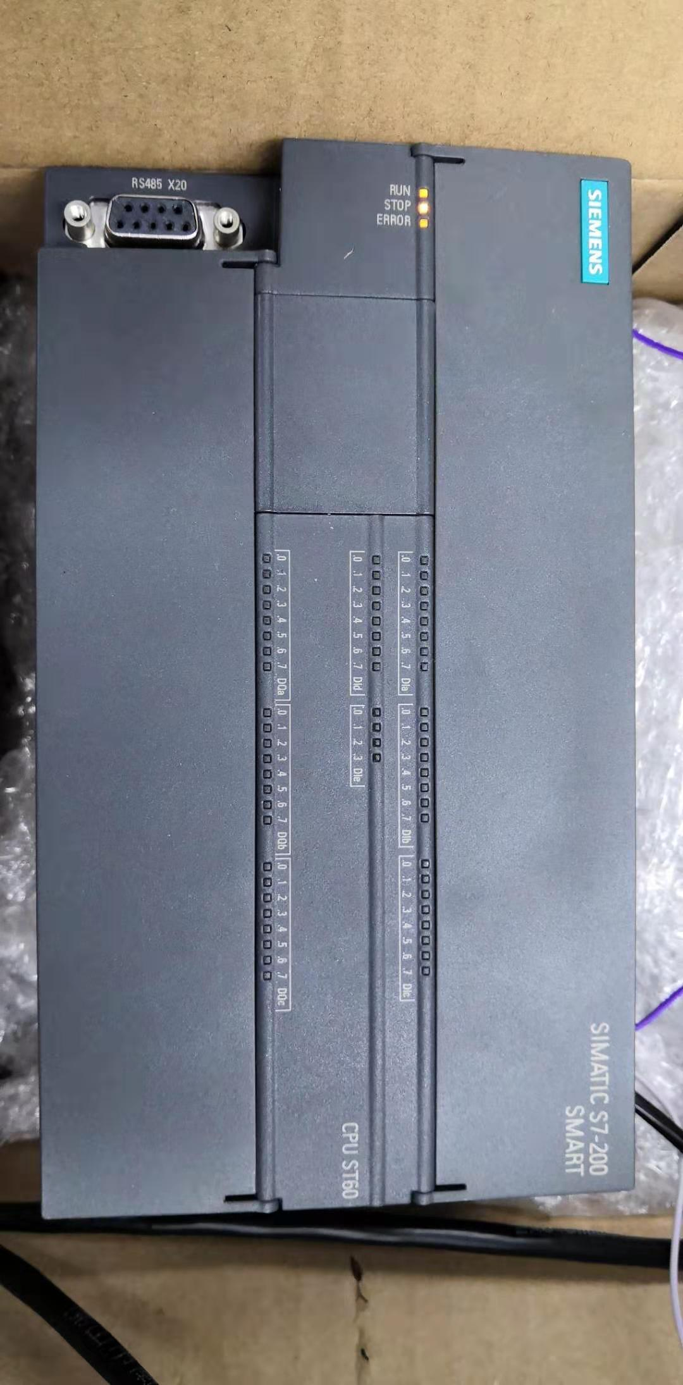
此DB9接头定义为：3是485+，8是485-。
使用RS485转接线把西门子S7-200 smart PLC RS485接口接入PC串口。串口配置：波特率9600，数据位8，停止位1，偶校验。电脑端可以正常收发数据。

2、数据通讯
西门子S7-200 smart PLC支持PPI协议通信。PPI协议通讯采用主从方式。允许多主站，主站可以是PC机,也可以是HMI、PLC等设备，但是一个网络上不允许超过32台主站，从站为PLC。每一条完整的PPI指令的实现需要四次子指令操作，主站发出读写指令，从站响应并发出响应信息（E5），主站收到此信息后发出确认信息（10 02 00 5C 5E 16），从站收到确认信息后完成读写操作并返回相应的数据。主从站这样来回的收发两次数据即完成一次读写数据的操作。

2.1读操作：

（1）主站发送写请求指令
对于一次读取一个数据，读命令都是33个字节。前面的0—21字节是相同的，如图：
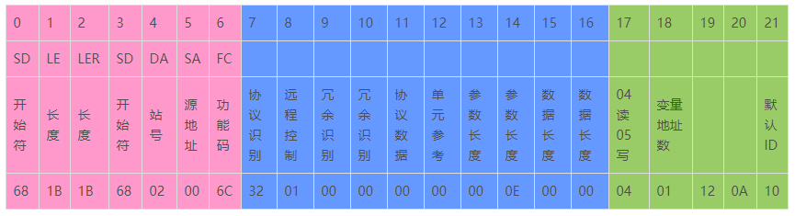
因为是PC上发的读PLC数据的命令，SA=00，DA=02，如果有多个站，DA要改成相应的站号。读命令中从DA到DU的长度为1B即27个字节。从22字节开始根据读取数据的类型、位置不同而不同。下表是读不同存储器命令的Byte22—32。
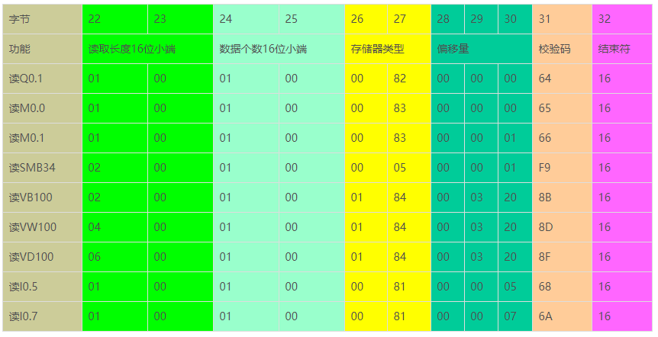
上表读命令的Byte22-32从表中我们可以得出以下结果：
Byte 22 读取数据的长度
01：1 Bit 02：1 Byte
04：1 Word 06：Double Word
Byte 24数据个数,这里是01。
Byte 26 存储器类型，01：V存储器 00：其它
Byte 27 存储器类型
04：S 05：SM 06：AI 07：AQ 1E: C
81：I 82：Q 83：M 84：V 1F: T
Byte 28,29,30存储器偏移量指针（存储器地址*8），如：VB100，存储器地址为100，偏移量指针为800,转换成16进制就是320H,则Byte 28—29这三个字节就是：00 03 20。
Byte 31 校验和，前面已说到这是从(DA+SA+DSAP+SSAP+DU) Mod 256 。

（2）从站响应
主站发出读指令后，从站接受并进行校验，若读指令正确，从站则返回 E5H。

主站确认
主站若收到E5H，则发送如下的数据进行确认：
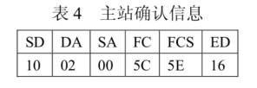
其中，SD为起始符，始终为 10H；DA为读指令的目的地址；SA 源地址；FCS校验和，等于DA+SA+FC的数据和；ED始终为16H。

（4）从站答复
从站收到主站发来的确认信息后进行校对，若正确，则进行读写操作并返回相应的数据，返回的数据与主站第一步骤发的读指令相类似。如下为PLC返回报文格式举例：
68 17 17 68 00 02 08 32 03 00 00 00 00 00 02 00 06 00 00 04 01 FF 04 00 10 FF FF 5D 16
收到数据中的
16位：05表示收到数据用一个字节存储，可能是PLC位，也可能是一个字节；06表示用两个字节存储，即一个字；08双字；0C表示8个字节。
22位：数据形式，03表示位；04表示其他。（主要针对C,T可能是位也可能是计数值，计数时间）
24位：表示读取数值的位数。01表示一位；08八位；10十六位；20三十二位。
25位之后几位：要读取的数值。

2.2写操作：

（1）主站发送写请求指令
一次写一个bit类型的数据，写命令是37个字节。写一个bit类型的数据，前面的0—21字节为 ：
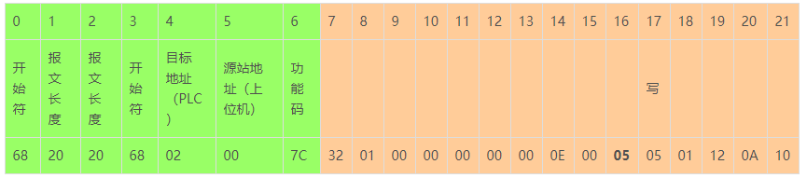
报文长度为：目标地址 到 倒数第二位的校验位前面的字节长度（根据写入值不通报文长度不同）。
功能码：7C表示写入；6C表示读取。
17位：05表示写入；04表示读取。
16位：16位的05表示写入的是 位或者字节（即用一个字节存储）
从22字节开始根据写入数据的值和位置不同而变化。如图：
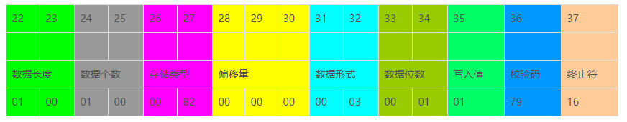
Byte 22-- Byte 30 写入数据的长度、存储器类型、存储器偏移量与读命令相同。T，C等不能用写命令写入。
Byte 32 如果写入的是位数据这一字节为03，其它则为04
Byte 34 写入数据的位数
01: 1 Bit 08: 1 Byte 10H: 1 Word 20H: 1 Double Word
Byte 35--40值、校验码、结束符
如果写入的是位、字节数据，Byte35就是写入的值，Byte36=00，Byte37=检验码，Byte38=16H，结束。如果写个的是字数据（双字节），Byte35,Byte36就是写入的值， Byte37=检验码，Byte38=16H，结束。如果写个的是双字数据（四字节），Byte35—38就是写入的值， Byte39=检验码，Byte40=16H，结束符。

从站响应
从站收到写请求指令后，进行校验，若指令正确，则返回E5H。

（3）主站确认
主站若收到E5H，则发送如下的数据进行确认：
其中，SD为起始符，始终为 10H；DA为读指令的目的地址；SA 源地址；FCS校验和，等于DA+SA+FC的数据和；ED始终为16H。

（4）从站答复
无论是对bit、BYTE、WORD还是DWORD写入数据，只要从站
正确地执行后，从站都返回相同的数据，共 24 个字节，默认情况下，如下：
68 12 12 68 00 02 08 32 03 00 00 00 00 00 02 00 01 00 00 05 01 FF 47 16

2.3其他操作：
在默认情况下，启动PLC指令为：68 21 21 68 02 00 6C 32 01 00 00 00 00 00 14 00 00 28 00 00 00 00 00 00 FD 00 00 09 50 5F 50 52 4F 47 52 41 4D AA 16；停止PLC指令为：68 1D 1D 68 02 00 6C 32 01 00 00 00 00 00 10 00 00 29 00 00 00 00 00 09 50 5F 50 52 4F 47 52 41 4D AA 16。其它操作如强制写入、取消强制等，限于篇幅在此就不一一介绍。

结论
本次调试实现了对西门子S7-200 smart PLC数据的读取、写入。

